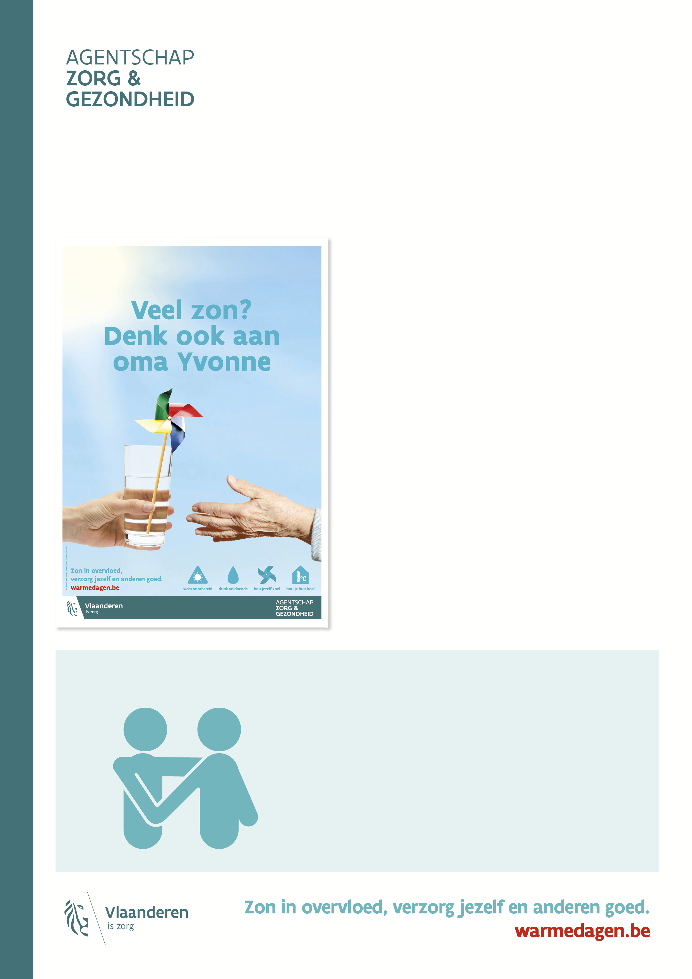

**Wat kan je doen op warme dagen?**

**Motiveer je klanten om zorg te dragen voor anderen   
en zichzelf op erg warme dagen**

We verlangen elk jaar opnieuw naar de zomer. Maar warm weer heeft soms minder prettige gevolgen. De meeste mensen lopen geen risico met extreme warmte indien ze verstandig omgaan met de zon, maar alert blijven is de boodschap. Jaarlijks sterven nog steeds honderden mensen aan de gevolgen van warmte. Vaak gaat het om alleenstaande ouderen of chronisch zieken.

Je kan hier als apotheker een belangrijke rol spelen:

* Sensibiliseer via posters en folders.
* De folder kan omgetoverd worden tot een kleurrijke windmolen, hét symbool van de Warme Dagen campagne. Zet een aantal geknutselde windmolentjes in een strandemmer of in een groot glas water op een zichtbare plaats (bv. toogbank) en herinner mensen aan de zomerboodschap, nl. draag zorg voor anderen én jezelf.
* Informeer bij je gemeentebestuur of er buur-voor-buur initiatieven zijn waar je als apotheker aan kan deelnemen. In jouw apotheek kunnen zorgbehoevenden zich inschrijven voor deze buur-voor-buur initiatieven bijvoorbeeld.
* Spreek je klanten aan bij warm weer. Wie tijdens de warme dagen zijn gezond verstand gebruikt, komt al een eind.

Bijkomende info en gratis materialen via [www.warmedagen.be](http://www.warmedagen.be).

**Zorg voor anderen**

|  |
| --- |
| * Ken je alleenstaande zieken of senioren? Of vermoed er dat er zo iemand in je straat woont? Ga op warme dagen eens langs om te kijken of ze zich goed voelen en of ze voldoende drinken. Misschien kan je hen wat boodschappen brengen zoals fruit of verse groenten. * Help baby’s en jonge kinderen voldoende te drinken. Laat kinderen nooit achter in een geparkeerde wagen (ook niet voor enkele minuten). |

# Welke tips kan je meegeven?

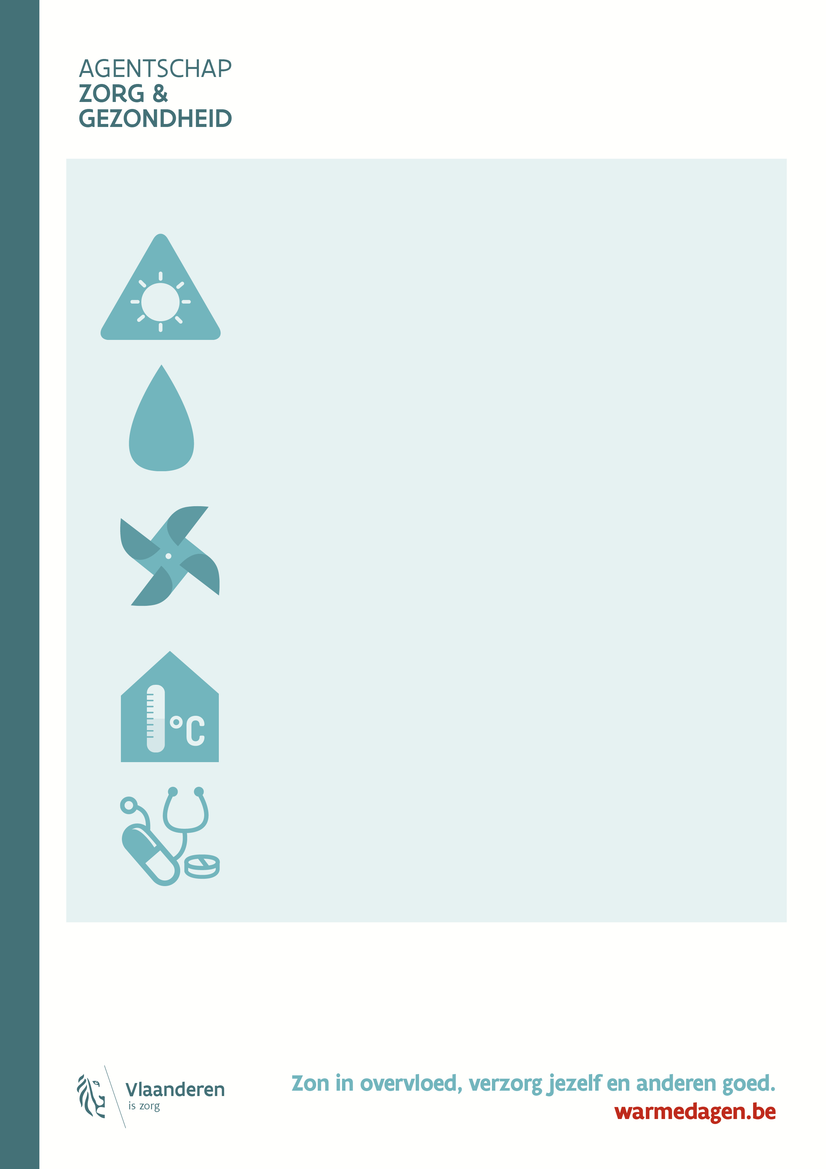

# Welke tips kan je meegeven? (vervolg)

**Wees voorbereid**

* Zorg dat je altijd water bij hebt.
* Zorg je voor anderen? Ga wat vaker langs of zorg dat er iemand anders langs kan gaan.
* Volg de weersvoorspellingen.
* Smeer zonnecrème wanneer je de zon niet kan vermijden
* Verbouw hittebestendig.

**Drink voldoende**

* Drink meer dan gewoonlijk, ook als je geen dorst hebt
* Drink bij voorkeur water
* Kleurt je urine donker? Dan drink je te weinig.

**Hou jezelf koel**

* Zoek koele plekken op en vermijd de zon.
* Verplaats inspanningen naar een koeler moment van de dag.
* Draag lichte, loszittende, lichtgekleurde kledij.
* Koel je lichaam af (lauwe douche, voetenbad, …)
* Draag een hoofddeksel
* Kleurt je urine donker? Dan drink je te weinig.

**Hou je huis koel**

* Verlucht op momenten dat het buiten koeler is dan binnen
* Gebruik zonnewering (rolluiken, luifels, gordijnen, …)
* Gebruik een ventilator, die kan helpen om de ruimte te verkoelen.
* Beperkt het gebruik van apparaten die warmte produceren (fornuis, oven, computer, …)

**Wees voorzichtig met medicatie**

* Vraag aan je arts of je op erg warme dagen dezelfde dosis mag nemen.
* Vraag aan je arts welke symptomen extra aandacht vereisen op erg warme dagen.
* Bewaar je medicatie op een correcte manier. Laat ze niet in de auto liggen.

# Contacteer jouw Logo voor meer informatie en ondersteuningsmogelijkheden

(contactgegevens)